КОМИТЕТ  РЕСПУБЛИКИ ТАТАРСТАН  ПО ОХРАНЕ ОБЪЕКТОВ КУЛЬТУРНОГО НАСЛЕДИЯ |  | ТАТАРСТАН РЕСПУБЛИКАСЫНЫӉ МӘДӘНИ МИРАС ОБЪЕКТЛАРЫН САКЛАУ КОМИТЕТЫ
ПРИКАЗ БОЕРЫК
№

Об утверждении границ территорий объектов культурного наследия федерального значения, расположенных в г.Казани.

В соответствии с Федеральным законом от 25 июня 2002 года № 73-ФЗ
«Об объектах культурного наследия (памятниках истории и культуры) народов Российской Федерации», Законом Республики Татарстан от 1 апреля 2005 года № 60-ЗРТ «Об объектах культурного наследия в Республике Татарстан», в целях сохранения и государственной охраны объектов культурного наследия федерального значения и их территорий, как объектов градостроительной деятельности особого регулирования, приказываю:

1. Утвердить границы территории объектов культурного наследия федерального значения, расположенных на территории города Казани согласно приложению № 1 к настоящему приказу.
2. Утвердить режим использования территорий объектов культурного наследия федерального значения, расположенных на территории города Казани согласно приложению № 2 к настоящему приказу.
3. Контроль за исполнением приказа оставляю за собой.

Председатель И.Н.Гущин

Приложение № 1
к приказу Комитета
Республики Татарстан
по охране объектов культурного
наследия
от « » №

ГРАНИЦЫ
территорий объектов культурного наследия федерального значения,
расположенных на территории города Казани

- Карта (схема) границ территории объекта культурного наследия федерального значения «Дом Каретникова, 1888 г.», расположенного по адресу: г.Казань, ул.Баумана, д.66-а, б.
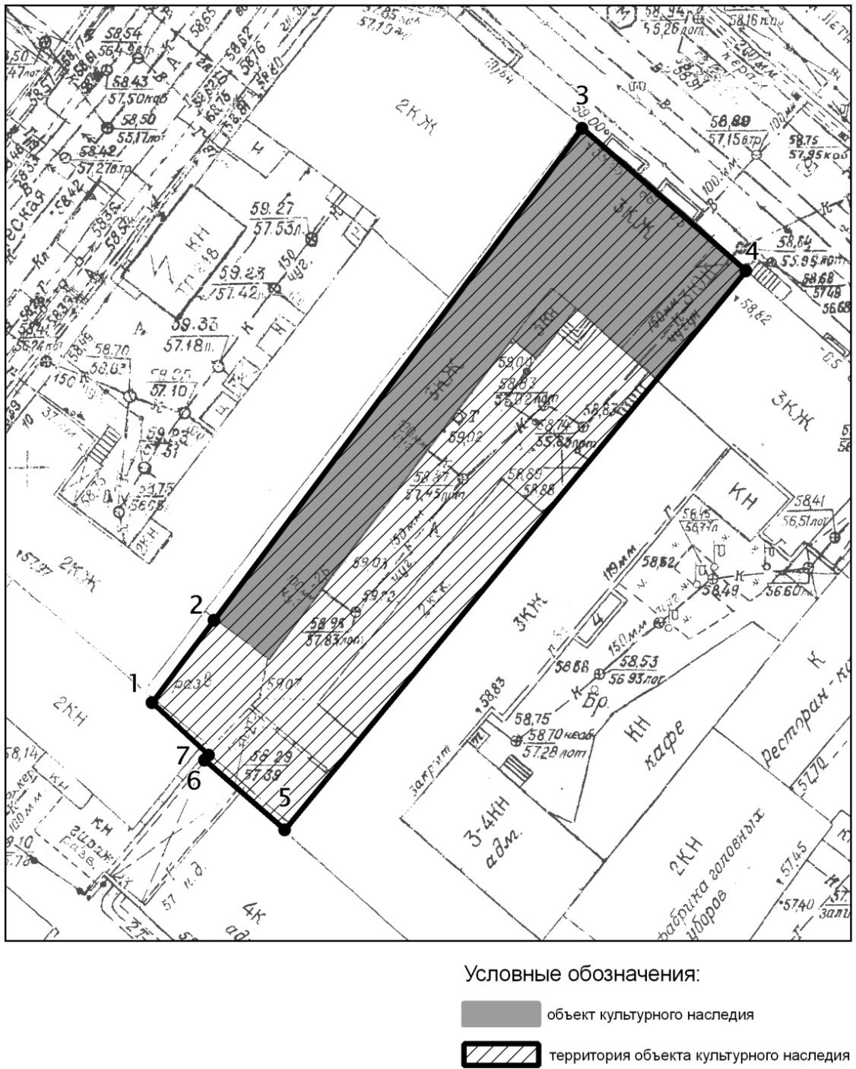

Топографический план объекта культурного наследия
Картографическое описание границ территории объекта культурного наследия федерального значения «Дом Каретникова, 1888 г.», расположенного по адресу: г.Казань, ул.Баумана, д.66-а, б.

Граница территории объекта культурного наследия федерального значения проходит следующим образом:

юго-западная часть: по внутриквартальной границе земельного участка (поворотные точки 1-7-6-5);
северо-западная часть: от улицы Баумана, по боковой границе земельного участка (поворотные точки 3-2-1);
северо-восточная часть: по улице Баумана по красной линии по передней границе земельного участка (поворотные точки 3-4);
юго-восточная часть: от улицы Баумана, по боковой границе земельного участка (поворотные точки 4-5).

Таблица поворотных точек
границ территории объекта культурного наследия федерального значения «Дом Каретникова, 1888 г.», расположенного по адресу: г.Казань, ул.Баумана, д.66-а, б.

Координаты точки в местной системе координат  (МСК-16) |  |  | Координаты точки во Всемирной геодезической системе координат 1984 года (WGS-84)
№ | X | Y | северная широта В | восточная долгота L
 | 475745,57 | 1305305,41 | 55° 47' 20.54" | 49° 06' 58.54"
 | 475753,31 | 1305311,15 | 55° 47' 20.79" | 49° 06' 58.87"
 | 475799,43 | 1305345,42 | 55° 47' 22.28" | 49° 07' 00.84"
 | 475786,15 | 1305360,77 | 55° 47' 21.85" | 49° 07' 01.72"
 | 475733,83 | 1305317,79 | 55° 47' 20.16" | 49° 06' 59.25"
 | 475740,32 | 1305310,29 | 55° 47' 20.37" | 49° 06' 58.82"
 | 475740,63 | 1305310,64 | 55° 47' 20.38" | 49° 06' 58.84"

- Карта (схема) границ территории объекта культурного наследия федерального значения «Церковь Богоявления, 1-я пол. XVIII в.», расположенного по адресу: г.Казань, ул.Баумана, д.78.

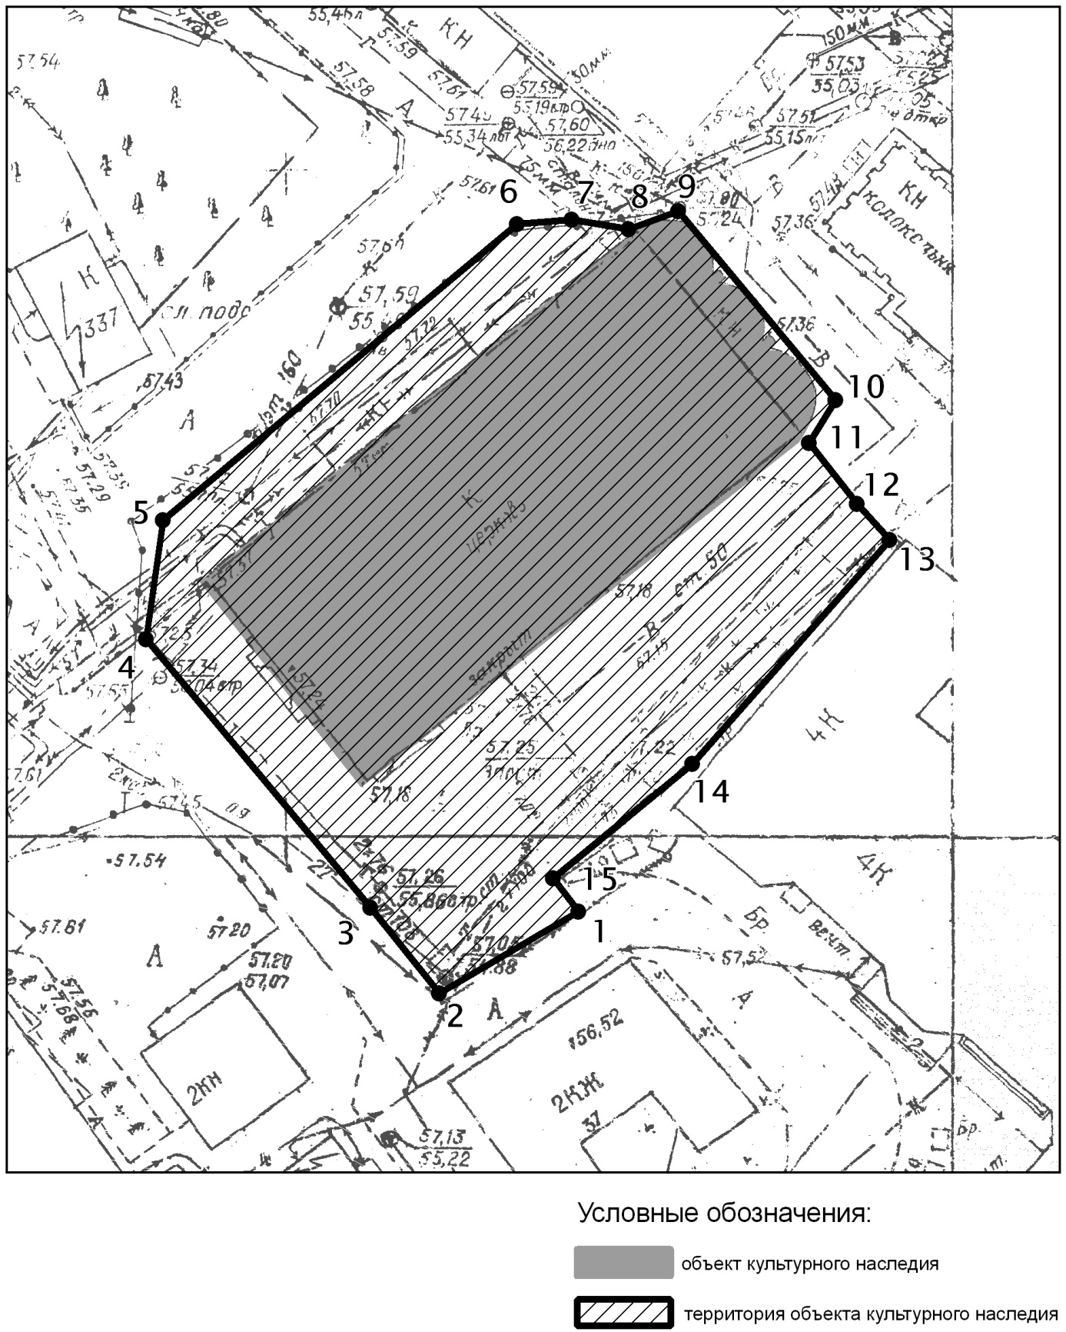

Топографический план объекта культурного наследия

Картографическое описание границ территории объекта культурного наследия федерального значения «Церковь Богоявления, 1-я пол. XVIII в.», расположенного по адресу: г.Казань, ул.Баумана, д.78.

Граница территории объекта культурного наследия федерального значения проходит следующим образом:

юго-западная часть: по внутриквартальной границе (поворотные точки 2-3-4);
северо-западная часть: по внутриквартальной границе (поворотные точки 4-5-6-7-8-9);
северо-восточная часть: по внутриквартальной границе (поворотные точки 9-10-11-12-13);
юго-восточная часть: по внутриквартальной границе (поворотные точки 13-14-15-1-2).

Таблица поворотных точек
границ территории объекта культурного наследия федерального значения «Церковь Богоявления, 1-я пол. XVIII в.», расположенного по адресу: г.Казань, ул.Баумана, д.78.

Координаты точки в местной системе координат  (МСК-16) |  |  | Координаты точки во Всемирной геодезической системе координат 1984 года (WGS-84)
№ | X | Y | северная широта В | восточная долгота L
 | 475612,16 | 1305465,71 | 55° 47' 16.22" | 49° 07' 07.73"
 | 475605,96 | 1305455,26 | 55° 47' 16.02" | 49° 07' 07.13"
 | 475612,45 | 1305450,20 | 55° 47' 16.23" | 49° 07' 06.84"
 | 475632,53 | 1305433,27 | 55° 47' 16.88" | 49° 07' 05.87"
 | 475641,50 | 1305434,48 | 55° 47' 17.17" | 49° 07' 05.94"
 | 475663,80 | 1305461,12 | 55° 47' 17.89" | 49° 07' 07.47"
 | 475664,11 | 1305465,12 | 55° 47' 17.90" | 49° 07' 07.70"
 | 475663,19 | 1305469,48 | 55° 47' 17.87" | 49° 07' 07.95"
 | 475664,74 | 1305473,14 | 55° 47' 17.92" | 49° 07' 08.16"
 | 475650,53 | 1305485,01 | 55° 47' 17.46" | 49° 07' 08.84"
 | 475647,44 | 1305483,09 | 55° 47' 17.36" | 49° 07' 08.73"
 | 475642,80 | 1305486,58 | 55° 47' 17.21" | 49° 07' 08.93"
 | 475640,02 | 1305489,20 | 55° 47' 17.12" | 49° 07' 09.08"
 | 475623,30 | 1305474,24 | 55° 47' 16.58" | 49° 07' 08.22"
 | 475614,63 | 1305463,79 | 55° 47' 16.30" | 49° 07' 07.62"

- Карта (схема) границ территории объекта культурного наследия федерального значения «Минаретное завершение Ново-Слободской мечети», расположенного по адресу: г.Казань, ул.Мазита Гафури, д.34а.

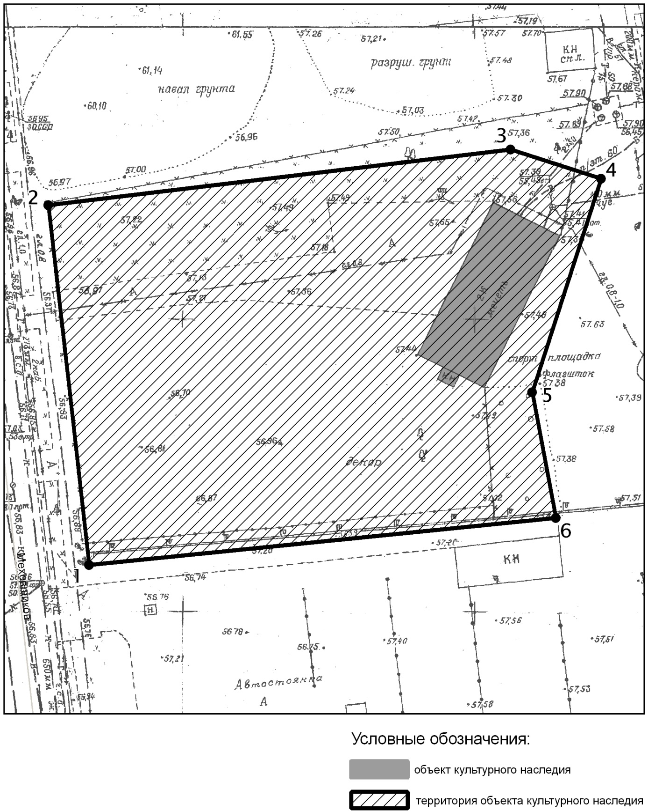

Топографический план объекта культурного наследия

Картографическое описание границ территории объекта культурного наследия федерального значения «Минаретное завершение Ново-Слободской мечети», расположенного по адресу: г.Казань, ул.Мазита Гафури, д.34а.

Граница территории объекта культурного наследия федерального значения проходит следующим образом:

юго-западная часть: по улице Меховщиков по красной линии по передней границе земельного участка (поворотные точки 1-2);
северо-западная часть: от улицы Меховщиков, по боковой границе земельного участка (поворотные точки 2-3-4);
северо-восточная часть: по внутриквартальной границе земельного участка (поворотные точки 4-5-6);
юго-восточная часть: от улицы Меховщиков, по боковой границе земельного участка (поворотные точки 1-6).

Таблица поворотных точек
границ территории объекта культурного наследия федерального значения «Минаретное завершение Ново-Слободской мечети», расположенного по адресу: г.Казань, ул.Мазита Гафури, д.34а

Координаты точки в местной системе координат  (МСК-16) |  |  | Координаты точки во Всемирной геодезической системе координат 1984 года (WGS-84)
№ | X | Y | северная широта В | восточная долгота L
 | 473524,56 | 1304330,15 | 55° 46' 08.76" | 49° 06' 02.45"
 | 473585,79 | 1304322,95 | 55° 46' 10.74" | 49° 06' 02.04"
 | 473595,46 | 1304402,26 | 55°46' 11.05" | 49° 06' 06.59"
 | 473590,52 | 1304417,78 | 55° 46' 10.89" | 49° 06' 07.48"
 | 473554,02 | 1304405,96 | 55° 46' 09.71" | 49° 06' 06.80"
 | 473532,37 | 1304410,00 | 55° 46' 09.01" | 49° 06' 07.03"

- Карта (схема) границ территории объекта культурного наследия федерального значения «Дом, в котором в 1873 году родился и жил до 1891 года Бауман Николай Эрнестович. Дом, в котором в 1919-1937 гг. жил видный татарский драматург Карим Тинчурин», расположенного по адресу: г.Казань, ул.М.Джалиля, д.16/5 (адрес согласно Постановлению Совета Министров Татарской АССР от 13.01.1961 №21 «О дальнейшем улучшении дела охраны памятников культуры Татарской АССР»: г.Казань, ул. Банковская 5/16)

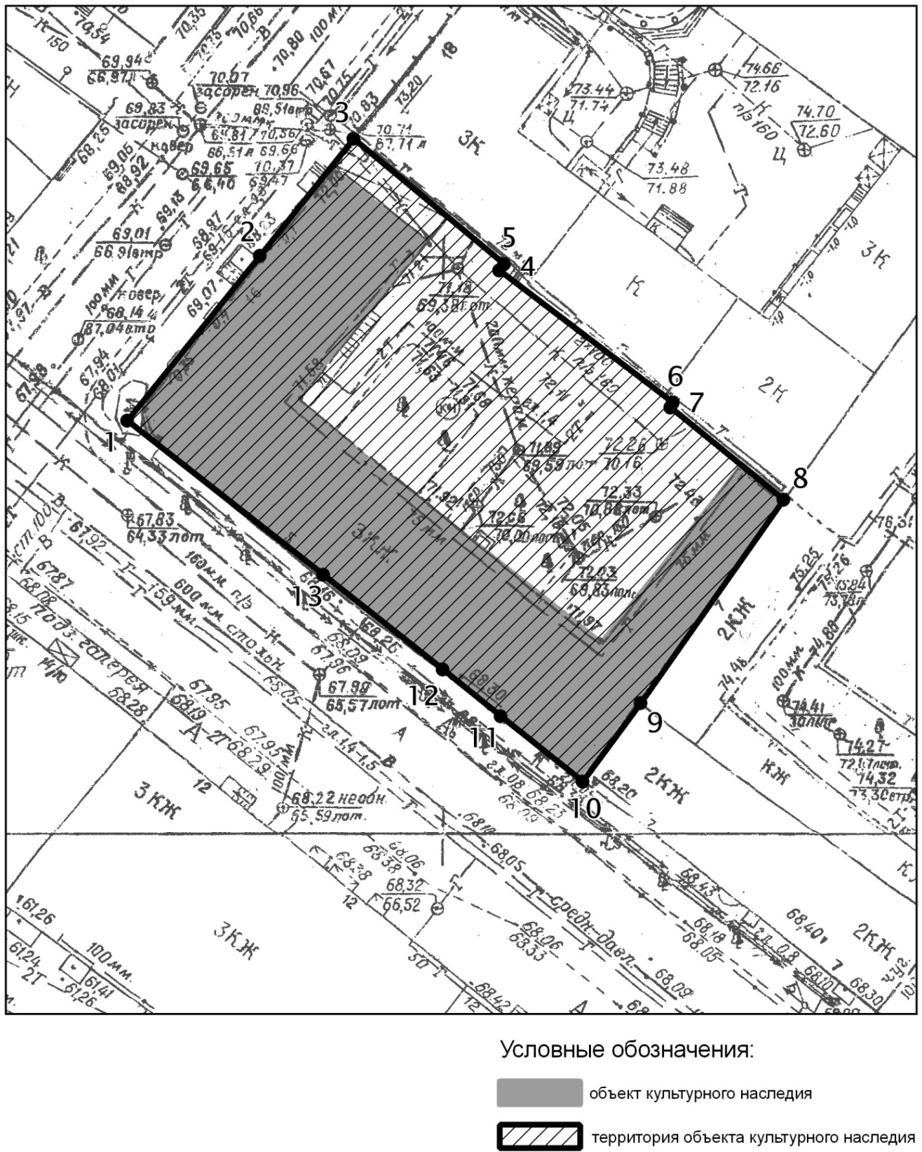

Топографический план объекта культурного наследия
Картографическое описание границ территории объекта культурного наследия федерального значения «Дом, в котором в 1873 году родился и жил до 1891 года Бауман Николай Эрнестович. Дом, в котором в 1919-1937 гг. жил видный татарский драматург Карим Тинчурин», расположенного по адресу: г.Казань, ул.М.Джалиля, д.16/5.

Граница территории объекта культурного наследия федерального значения проходит следующим образом:
юго-западная часть: по улице Профсоюзная до пересечения с улицей М.Джалиля по красной линии по передней границе земельного участка (поворотные точки 10-11-12-13-1);
северо-западная часть: по улице М.Джалиля до пересечения с улицей Профсоюзная по красной линии по передней границе земельного участка (поворотные точки 3-1);
северо-восточная часть: от улицы М.Джалиля по боковой границе земельного участка (поворотные точки 3-4-5-6-7-8);
юго-восточная часть: от улицы Профсоюзная по боковой границе земельного участка (поворотные точки 10-9-8).

Таблица поворотных точек
границ территории объекта культурного наследия федерального значения «Дом, в котором в 1873 году родился и жил до 1891 года Бауман Николай Эрнестович. Дом, в котором в 1919-1937 гг. жил видный татарский драматург Карим Тинчурин», расположенного по адресу: г.Казань, ул.М.Джалиля, д.16/5.

Координаты точки в местной системе координат  (МСК-16) |  |  | Координаты точки во Всемирной геодезической системе координат 1984 года (WGS-84)
№ | X | Y | северная широта В | восточная долгота L
 | 476153,28 | 1305115,87 | 55° 47' 33.73" | 49° 06' 47.69"
 | 476167,52 | 1305127,35 | 55° 47' 34.19" | 49° 06' 48.35"
 | 476177,73 | 1305135,36 | 55° 47' 34.52" | 49° 06' 48.81"
 | 476166,61 | 1305148,44 | 55° 47' 34.16" | 49° 06' 49.56"
 | 476166,30 | 1305148,09 | 55° 47' 34.15" | 49° 06' 49.54"
 | 476154,88 | 1305163,09 | 55" 47' 33.78" | 49° 06' 50.40"
 | 476154,26 | 1305162,91 | 55° 47' 33.76" | 49° 06' 50.39"
 | 476146,23 | 1305172,85 | 55° 47' 33.50" | 49° 06' 50.96"
 | 476128,59 | 1305160,33 | 55° 47' 32.93" | 49° 06' 50.24"
 | 476121,78 | 1305155,46 | 55° 47' 32.71" | 49° 06' 49.96"
 | 476127,64 | 1305148,31 | 55° 47' 32.90" | 49° 06° 49.55"
 | 476131,66 | 1305143,25 | 55° 47' 33.03" | 49° 06° 49.26"
 | 476139,69 | 1305132,79 | 55° 47' 33.29" | 49° 06° 48.66"
- Карта (схема) границ территории объекта культурного наследия федерального значения «Памятник В.И.Ленину, ск. В.К.Цигаль, арх. В.В.Калинин, бронза, гранит», расположенного по адресу: г.Казань, ул.Кремлевская (адрес согласно Постановлению Совета Министров РСФСР от 30.08.1960 №1327 «О дальнейшем улучшении дела охраны памятников культуры в РСФСР»: г.Казань, против здания Университета).

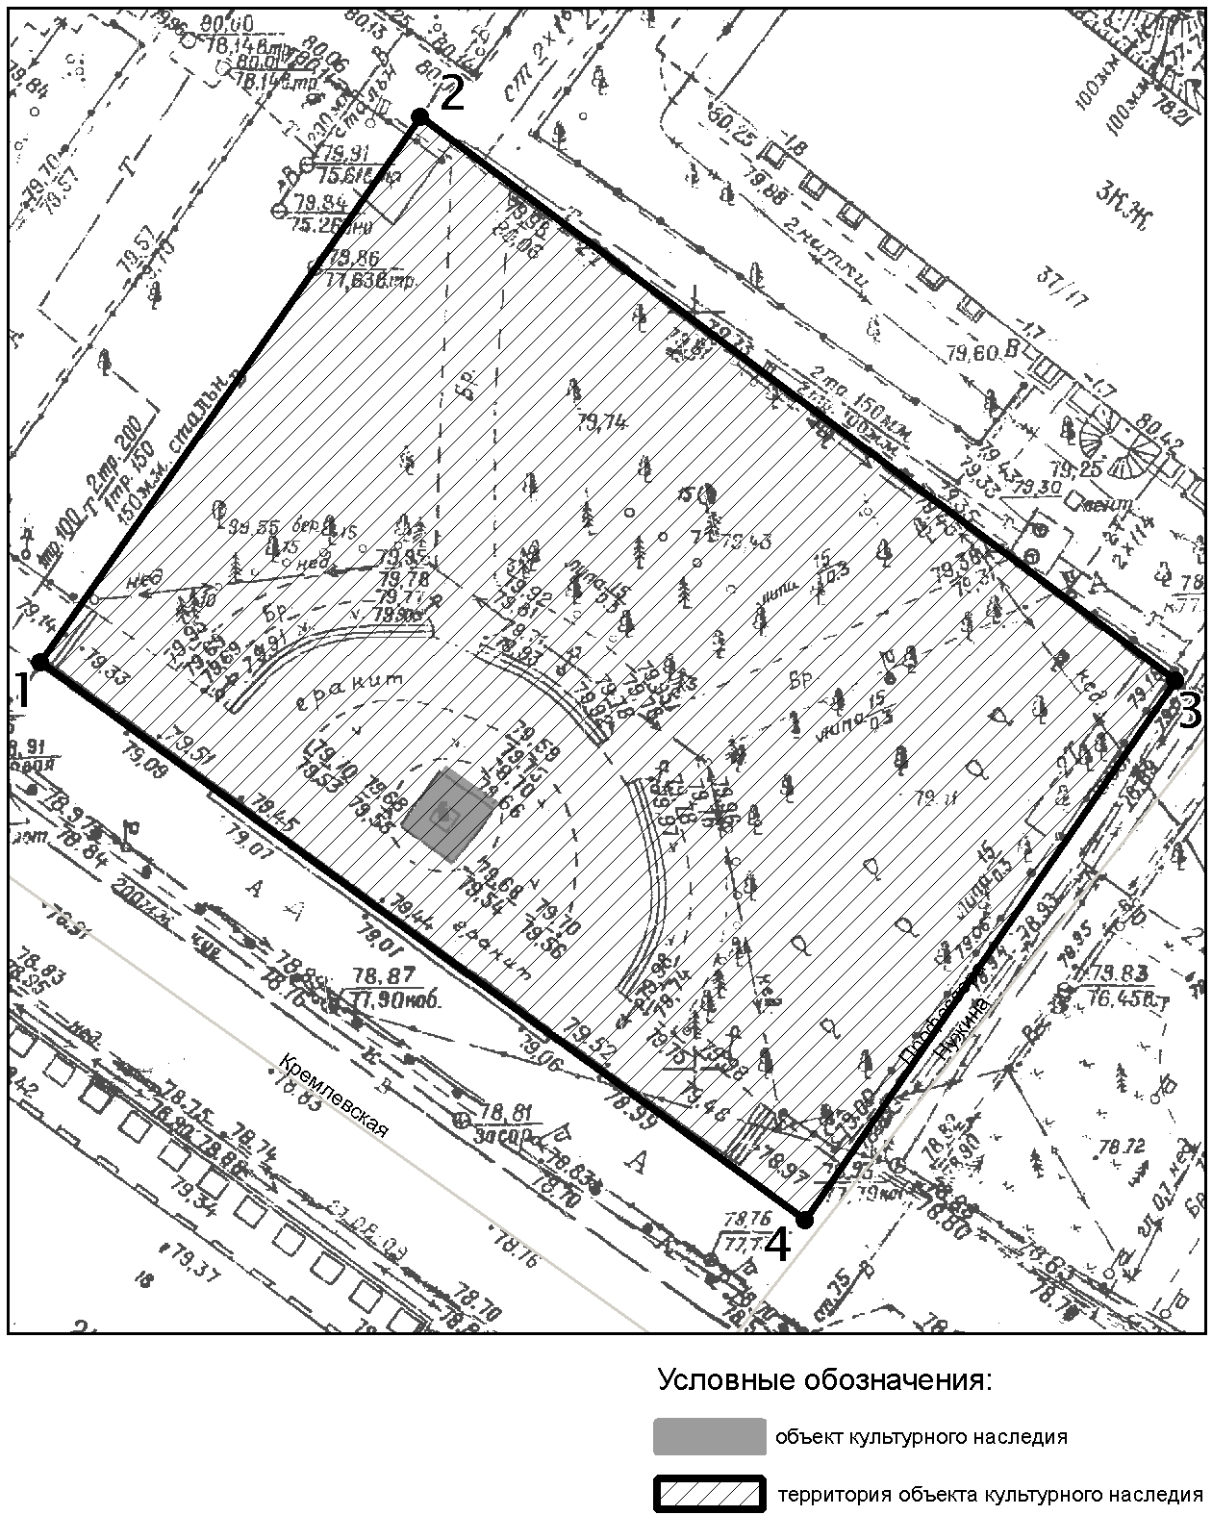

Топографический план объекта культурного наследия
Картографическое описание границ территории объекта культурного наследия федерального значения «Памятник В.И.Ленину, ск. В.К.Цигаль, арх. В.В.Калинин, бронза, гранит», расположенного по адресу: г.Казань, ул.Кремлевская (адрес согласно Постановлению Совета Министров РСФСР от 30.08.1960 №1327 «О дальнейшем улучшении дела охраны памятников культуры в РСФСР»: г.Казань, против здания Университета).

Граница территории объекта культурного наследия федерального значения проходит следующим образом:

юго-западная часть: по улице Кремлевская (поворотные точки 1-4);
северо-западная часть: от улицы Кремлевская, по боковой границе (поворотные точки 1-2);
северо-восточная часть: по внутриквартальной границе (поворотные точки 2-3);
юго-восточная часть: от улицы Кремлевская, по боковой границе (поворотные точки 4-3).

Таблица поворотных точек
границ территории объекта культурного наследия федерального значения «Памятник В.И.Ленину, ск.В.К.Цигаль, арх.В.В.Калинин, бронза, гранит», расположенного по адресу: г.Казань, ул.Кремлевская (адрес согласно Постановлению Совета Министров РСФСР от 30.08.1960 №1327
«О дальнейшем улучшении дела охраны памятников культуры в РСФСР»: г.Казань, против здания Университета).

Координаты точки в местной системе координат  (МСК-16) |  |  | Координаты точки во Всемирной геодезической системе координат 1984 года (WGS-84)
№ | X | Y | северная широта В | восточная долгота L
 | 475994,65 | 1305650,29 | 55° 47' 28.58" | 49° 07° 18.35"
 | 476030,86 | 1305675,33 | 55° 47' 29.75" | 49° 07' 19.79"
 | 475993,51 | 1305725,22 | 55° 47' 28.54" | 49° 07' 22.65"
 | 475957,91 | 1305700,69 | 55° 47' 27.39" | 49° 07' 21.24"

- Карта (схема) границ территории объекта культурного наследия федерального значения «Памятник Н.И. Лобачевскому , 1896 г., ск. М.Л. Диллон, арх. Игнатьев, мрамор », расположенного по адресу: г.Казань, ул.Кремлевская 31 (адрес согласно Постановлению Совета Министров Татарской АССР от 13.01.1961 №21 «О дальнейшем улучшении дела охраны памятников культуры Татарской АССР»: г.Казань, ул.Ленина).

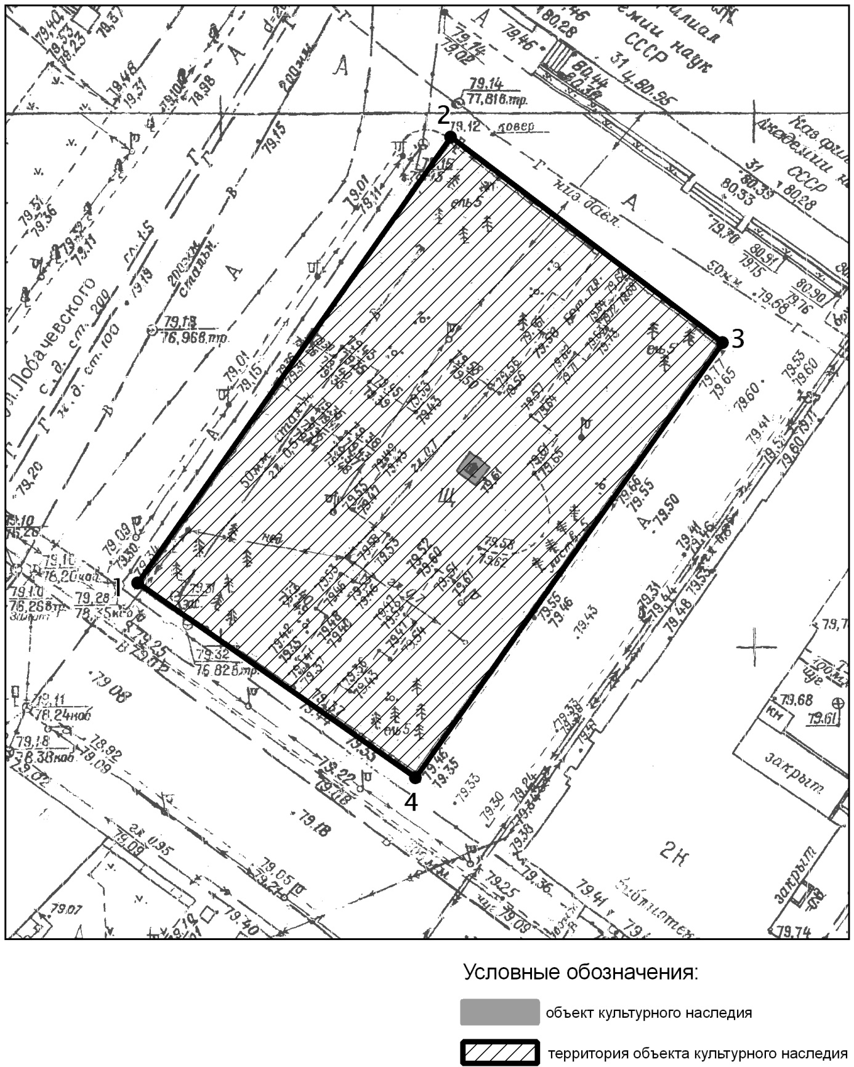

Топографический план объекта культурного наследия
Картографическое описание границ территории объекта культурного наследия федерального значения «Памятник Н.И.Лобачевскому, 1896г. Ск.М.Л.Диллон, бронза, гранит», расположенного по адресу: г.Казань, ул.Кремлевская 31 (адрес согласно Постановлению Совета Министров Татарской АССР от 13.01.1961 №21 «О дальнейшем улучшении дела охраны памятников культуры Татарской АССР»: г.Казань, ул.Ленина).

Граница территории объекта культурного наследия федерального значения проходит следующим образом:
юго-западная часть: по улице Кремлевская до пересечения с улицей Лобачевского по красной линии по передней границе (поворотные точки 4-1);
северо-западная часть: по улице Лобачевского, по передней границе участка (поворотные точки 1-2);
северо-восточная часть: от улицы Лобачевского по боковой границе земельного участка (поворотные точки 2-3);
юго-восточная часть: от улицы Кремлевская по боковой границе (поворотные точки 3-4).

Таблица поворотных точек
- границ территории объекта культурного наследия федерального значения «Памятник Н.И.Лобачевскому, 1896г. Ск.М.Л.Диллон, бронза, гранит», расположенного по адресу: г.Казань, ул.Кремлевская 31 (адрес согласно Постановлению Совета Министров Татарской АССР от 13.01.1961 №21 «О дальнейшем улучшении дела охраны памятников культуры Татарской АССР»: г.Казань, ул.Ленина)

Координаты точки в местной системе координат  (МСК-16) |  |  | Координаты точки во Всемирной геодезической системе координат 1984 года (WGS-84)
№ | X | Y | северная широта В | восточная долгота L
 | 476073,68 | 1305535,54 | 55° 47' 31.14" | 49° 07' 11.77"
 | 476115,46 | 1305564,76 | 55° 47' 32.49" | 49° 07' 13.45"
 | 476096,32 | 1305590,40 | 55° 47' 31.87" | 49° 07' 14.92"
 | 476055,46 | 1305561,70 | 55° 47' 30.55" | 49° 07' 13.27"

- Карта (схема) границ территории объекта культурного наследия федерального значения «Дом губернатора, в котором в августе 1887г. бывали декабристы по делам, связанным с их направлением из сибирской ссылки на Кавказ в действующие армии», расположенного по адресу: г.Казань, ул.Кремлевская, д.12/20, литер 1.

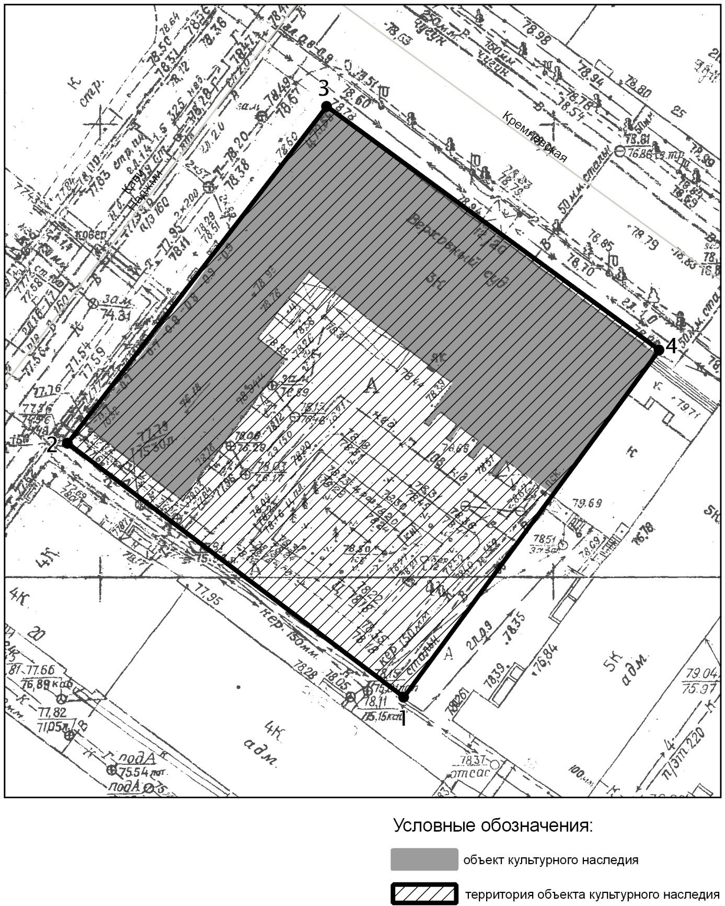

Топографический план объекта культурного наследия

Картографическое описание границ территории объекта культурного наследия федерального значения «Дом губернатора, в котором в августе 1887г. бывали декабристы по делам, связанным с их направлением из сибирской ссылки на Кавказ в действующие армии», расположенного по адресу: г.Казань, ул. Кремлевская, д.12/20, литер 1.

Граница территории объекта культурного наследия федерального значения проходит следующим образом:

юго-западная часть: от улицы К.Наджми по боковой границе земельного участка ( поворотные точки 2-1);
северо-западная часть: по улице К.Наджми до пересечения с улицей Кремлевская, по красной линии, по передней границе земельного участка (поворотные точки 2-3);
северо-восточная часть: по улице Кремлевская до пересечения с улицей К.Наджми по красной линии по передней границе земельного участка (поворотные точки 4-3);
юго-восточная часть: от улицы Кремлевская по боковой границе земельного участка (поворотные точки 4-1).

Таблица поворотных точек
границ территории объекта культурного наследия федерального значения «Дом губернатора, в котором в августе 1887г. бывали декабристы по делам, связанным с их направлением из сибирской ссылки на Кавказ в действующие армии», расположенного по адресу: г.Казань, ул. Кремлевская, д.12/20, литер 1

Координаты точки в местной системе координат  (МСК-16) |  |  | Координаты точки во Всемирной геодезической системе координат 1984 года (WGS-84)
№ | X | Y | северная широта В | восточная долгота L
 | 476104,41 | 1305376,77 | 55° 47' 32.14" | 49° 07' 02.66"
 | 476132,20 | 1305339,62 | 55° 47' 33.04" | 49° 07' 00.53"
 | 476169,65 | 1305368,15 | 55° 47' 34.25" | 49° 07' 02.17"
 | 476142,79 | 1305404,95 | 55° 47' 33.38" | 49° 07' 04.28"

- Карта (схема) границ территории объекта культурного наследия федерального значения «Ансамбль Казанского государственного университета им.В.И.Ульянова-Ленина», расположенного по адресу: г.Казань, ул. Кремлевская, д.18 (корпус 1-6).

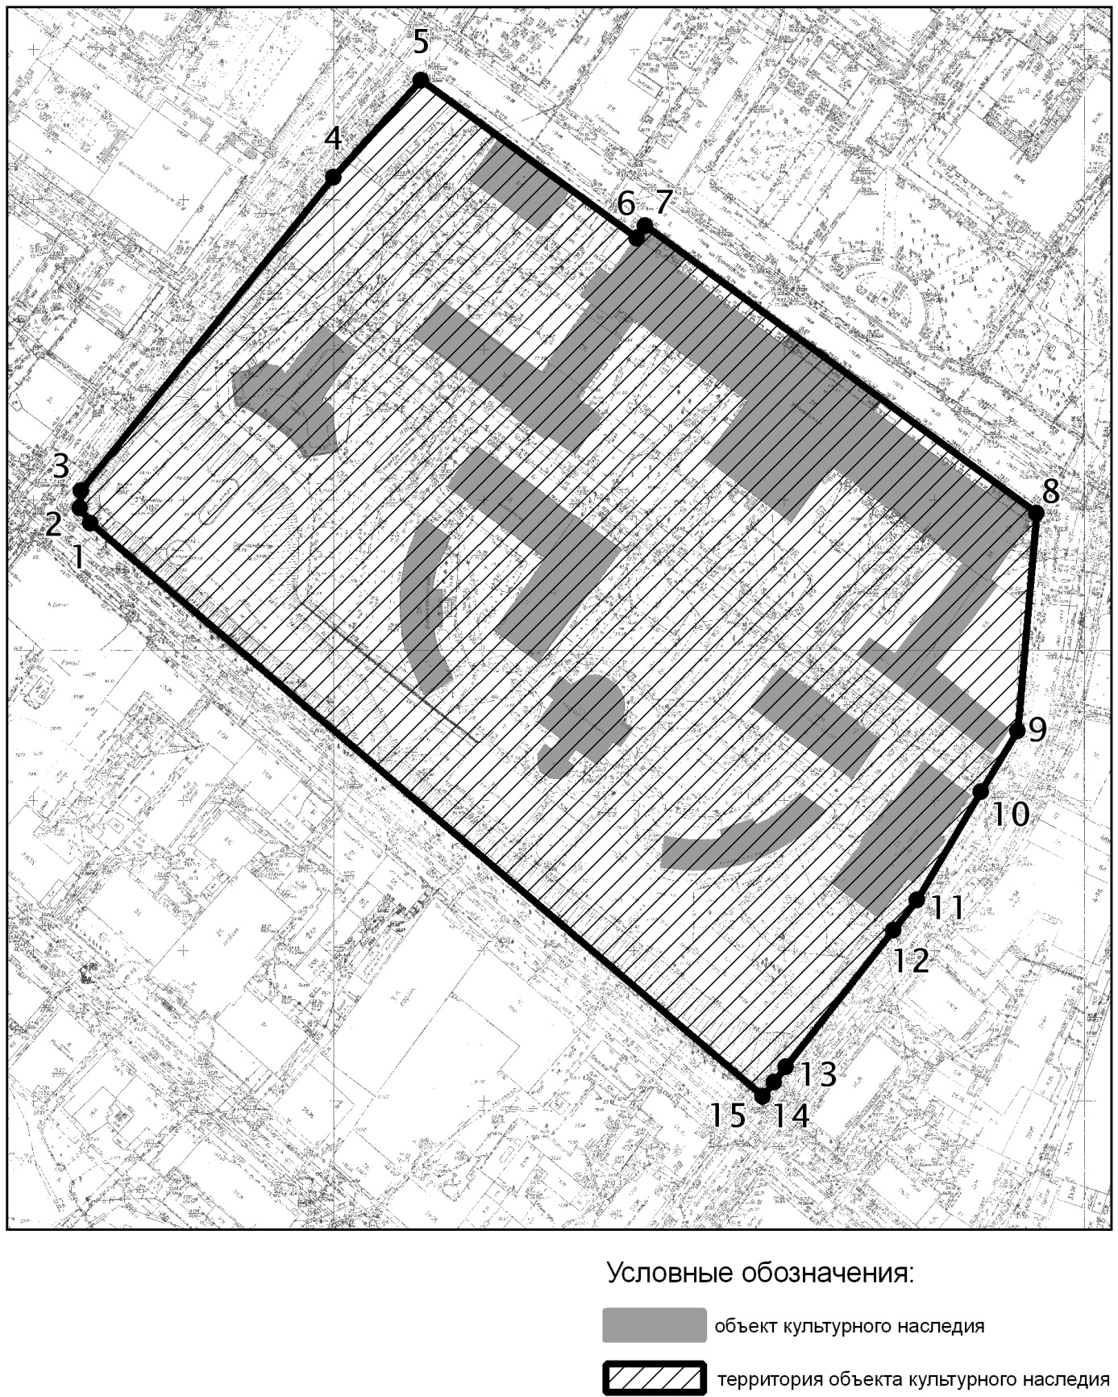

Топографический план объекта культурного наследия

Картографическое описание границ территории объекта культурного наследия федерального значения «Ансамбль Казанского государственного университета им.В.И.Ульянова-Ленина», расположенного по адресу: г.Казань, ул. Кремлевская, д.18 (корпус 1-6)
Граница территории объекта культурного наследия федерального значения проходит следующим образом:
юго-западная часть: по улице Профсоюзная до пересечения с улицами Университетская и Лобачевского по красной линии по передней границе (поворотные точки 15-1-2-3);
северо-западная часть: по улице Лобачевского до пересечения с улицами Кремлевская и Профсоюзная по красной линии по передней границе (поворотные точки 3-4-5);
северо-восточная часть: по улице Кремлевская до пересечения с улицами Лобачевского и Университетская по красной линии по передней границе (поворотные точки 5-6-7-8);
юго-восточная часть: по улице Университетская до пересечения с улицами Кремлевская и Профсоюзная по красной линии по передней границе (поворотные точки 15-14-13-12-11-10-9-8).
Таблица поворотных точек
границ территории объекта культурного наследия федерального значения «Ансамбль Казанского государственного университета им. В.И.Ульянова-Ленина», расположенного по адресу: г.Казань,
ул. Кремлевская, д.18 (корпус 1-6)

Координаты точки в местной системе координат  (МСК-16) |  |  | Координаты точки во Всемирной геодезической системе координат 1984 года (WGS-84)
№ | X | Y | северная широта В | восточная долгота L
 | 475910,23 | 1305412,55 | 55° 47' 25.86" | 49° 07' 04.70"
 | 475915,17 | 1305408,88 | 55° 47' 26.02" | 49° 07' 04.49"
 | 475921,05 | 1305409,40 | 55° 47' 26.21" | 49° 07' 04.52"
 | 476025,38 | 1305493,43 | 55° 47' 29.58" | 49° 07' 09.35"
 | 476057,58 | 1305522,31 | 55° 47' 30.62" | 49° 07' 11.01"
 | 476005,09 | 1305594,34 | 55° 47' 28.92" | 49° 07' 15.14"
 | 476009,12 | 1305596,95 | 55° 47' 29.05" | 49° 07' 15.29"
 | 475913,72 | 1305727,41 | 55° 47' 25.96" | 49° 07' 22.77"
 | 475841,34 | 1305721,23 | 55° 47' 23.62" | 49° 07' 22.41"
 | 475820,91 | 1305709,23 | 55° 47' 22.96" | 49° 07' 21.72"
 | 475785,01 | 1305687,85 | 55° 47' 21.80" | 49° 07' 20.49"
 | 475774,79 | 1305680,02 | 55° 47' 21.47" | 49° 07' 20.04"
 | 475729,28 | 1305644,35 | 55° 47' 20.00" | 49° 07' 17.99"
 | 475724,33 | 1305640,35 | 55° 47' 19.84" | 49° 07' 17.76"
 | 475719,69 | 1305636,52 | 55° 47' 19.69" | 49° 07' 17.54"
- Карта (схема) границ территории объекта культурного наследия федерального значения «Дом Осокина, 1849г., арх.Бессонов И.П.», расположенного по адресу: г.Казань, ул. Муштари, д.16 (адрес согласно постановлению Совета Министров Татарской АССР от 23.10.1981 №601 «О ходе выполнения в Татарской АССР закона РСФСР «Об охране и использовании памятников истории и культуры»: г.Казань, ул.Комлева, 16).

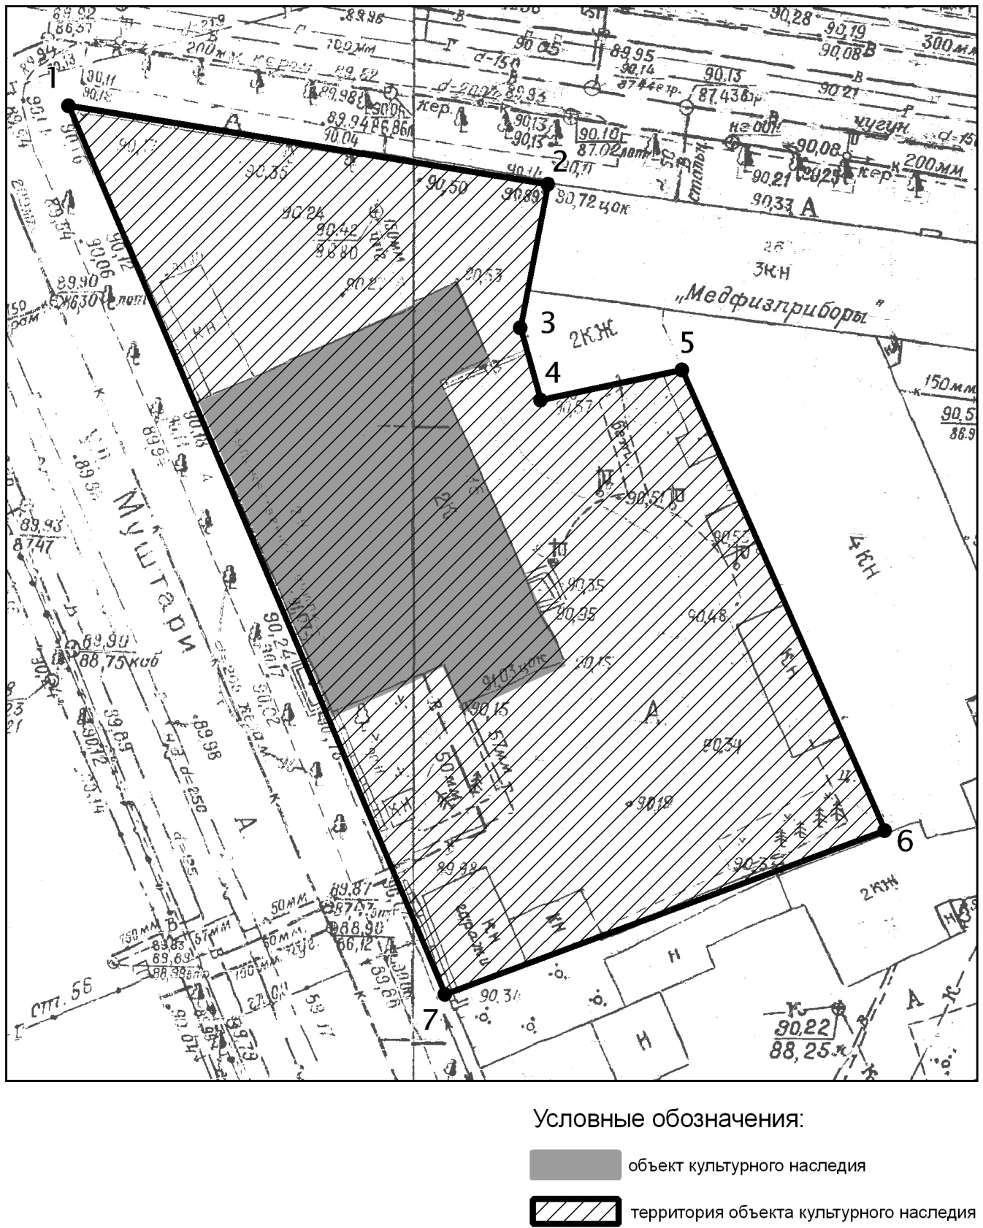

Топографический план объекта культурного наследия
Картографическое описание границ территории объекта культурного наследия федерального значения «Дом Осокина, 1849г., арх.Бессонов И.П.», расположенного по адресу: г.Казань, ул. Муштари, д.16 (адрес согласно постановлению Совета Министров Татарской АССР от 23.10.1981 №601 «О ходе выполнения в Татарской АССР закона РСФСР «Об охране и использовании памятников истории и культуры»: г.Казань, ул.Комлева, 16)

Граница территории объекта культурного наследия федерального значения проходит следующим образом:
юго-западная часть: по улице Муштари до пересечения с улицей Щапова по красной линии по передней границе земельного участка (поворотные точки 7-1);
северо-западная часть: по улице Щапова по красной линии по передней границе земельного участка (поворотные точки 1-2);
северо-восточная часть: от улицы Щапова по боковой границе земельного участка (поворотные точки 2-3-4-5-6);
юго-восточная часть: от улицы Муштари по боковой границе земельного участка (поворотные точки 7- 6).

Таблица поворотных точек
границ территории объекта культурного наследия федерального значения «Дом Осокина, 1849г., арх.Бессонов И.П.», расположенного по адресу: г.Казань, ул.Муштари, д.16 (адрес согласно постановлению Совета Министров Татарской АССР от 23.10.1981 №601 «О ходе выполнения в Татарской АССР закона РСФСР «Об охране и использовании памятников истории и культуры»: г.Казань, ул.Комлева, 16)

Координаты точки в местной системе координат  (МСК-16) |  |  | Координаты точки во Всемирной геодезической системе координат 1984 года (WGS-84)
№ | X | Y | северная широта В | восточная долгота L
 | 476044,94 | 1306465,17 | 55° 47' 30.17" | 49° 08' 05.12"
 | 476038,50 | 1306504,21 | 55° 47' 29.96" | 49° 08' 07.36"
 | 476027,05 | 1306501,96 | 55° 47' 29.59" | 49° 08' 07.23"
 | 476020,87 | 1306503,71 | 55° 47' 29.39" | 49° 08' 07.33"
 | 476023,36 | 1306515,21 | 55° 47' 29.47" | 49° 08' 07.99"
 | 475985,96 | 1306531,81 | 55° 47' 28.26" | 49° 08' 08.94"
 | 475972,61 | 1306495,94 | 55° 47' 27.83" | 49° 08' 06.88"

- Карта (схема) границ территории объекта культурного наследия федерального значения «Мечеть Марджани, 1766 г.», расположенного по адресу: г.Казань, ул. Каюма Насыри, д.17.

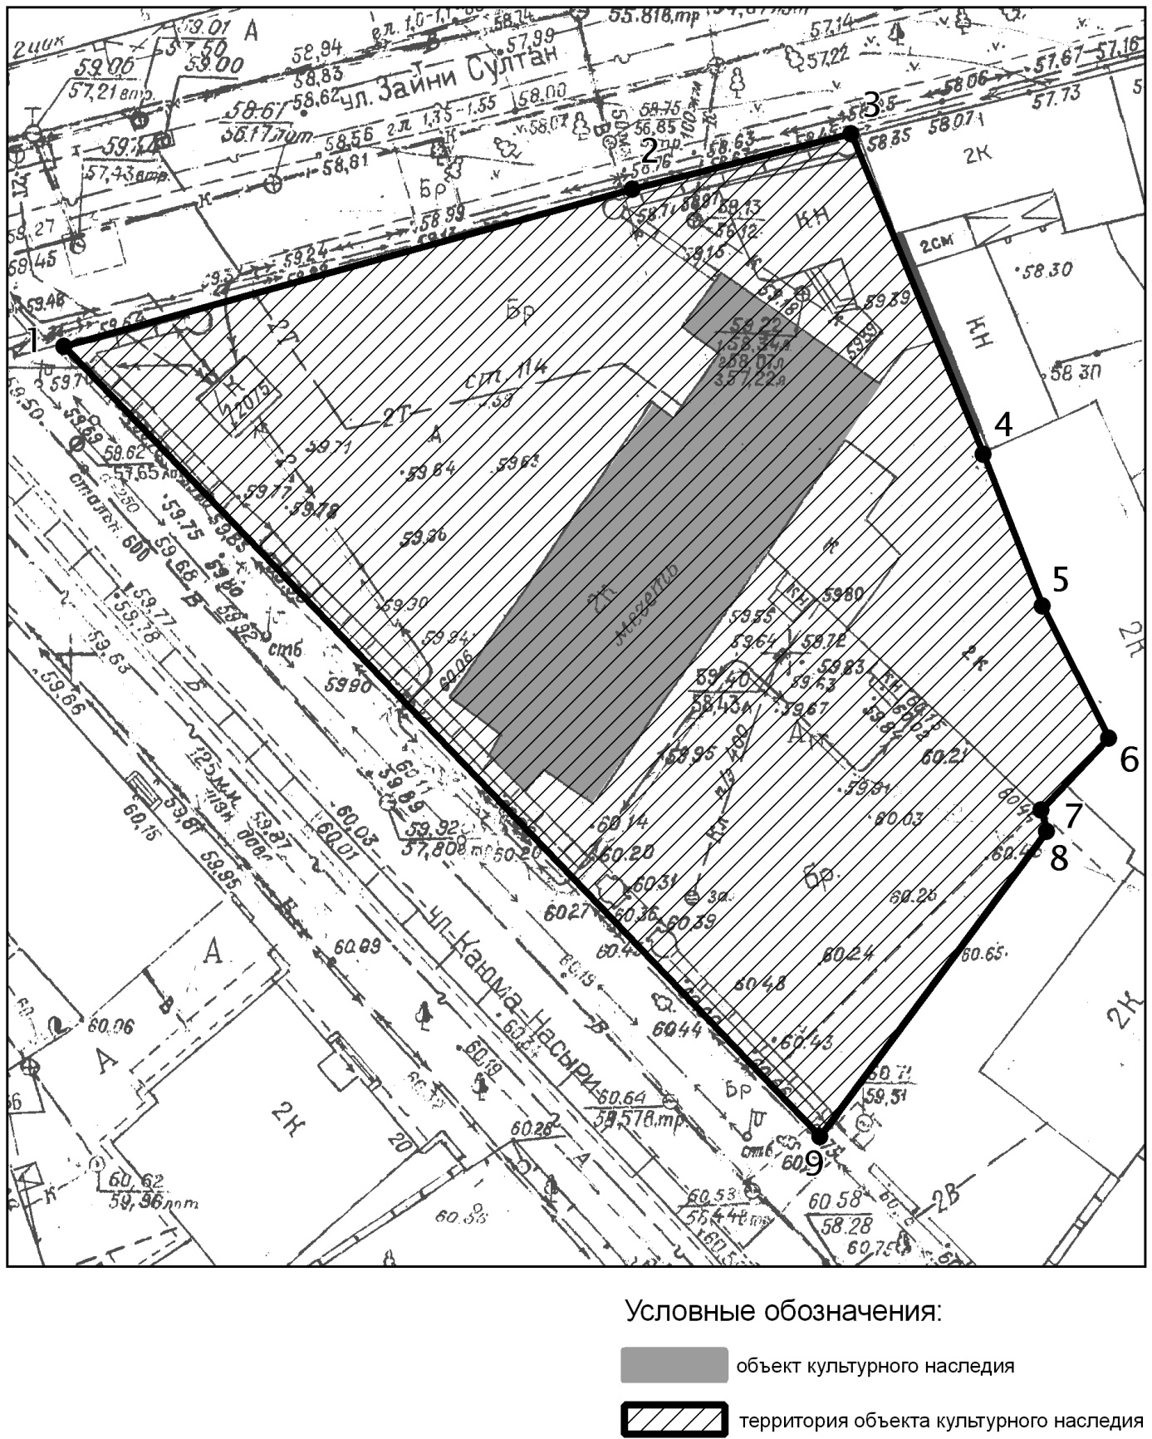

Топографический план объекта культурного наследия

Картографическое описание границ территории объекта культурного наследия федерального значения «Мечеть Марджани, 1766 г.», расположенного по адресу: г.Казань, ул. Каюма Насыри, д.17

Граница территории объекта культурного наследия федерального значения проходит следующим образом:
юго-западная часть: по улице К.Насыри до пересечения с улицей З.Султан по красной линии по передней границе земельного участка (поворотные точки 9 -1);
северо-западная часть: по улице З.Султан до пересечения с улицей К.Насыри по красной линии по передней границе земельного участка (поворотные точки 3-1);
северо-восточная часть: от улицы З.Султан по боковой границе земельного участка (поворотные точки 3-4-5-6);
юго-восточная часть: от улицы К.Насыри по боковой границе земельного участка (поворотные точки 9-8-7-6).

Таблица поворотных точек
границ территории объекта культурного наследия федерального значения «Мечеть Марджани, 1766 г.», расположенного по адресу: г.Казань,
ул.Каюма Насыри, д.17

Мечеть Марджани, 1766 г.
Координаты точки в местной системе координат  (МСК-16) |  |  | Координаты точки во Всемирной геодезической системе координат 1984 года (WGS-84)
№ | X | Y | северная широта В | восточная долгота L
 | 474738,86 | 1305344,40 | 55° 46' 47.99" | 49° 07' 00.71"
 | 474749,81 | 1305383,81 | 55° 46' 48.34" | 49° 07' 02.97"
 | 474753,54 | 1305399,14 | 55° 46' 48.46" | 49° 07' 03.85"
 | 474731,28 | 1305408,23 | 55° 46' 47.74" | 49° 07' 04.37"
 | 474720,77 | 1305412,43 | 55° 46' 47.40" | 49° 07' 04.61"
 | 474711,81 | 1305416,97 | 55° 46' 47.11" | 49° 07' 04.87"
 | 474706,85 | 1305412,27 | 55° 46' 46.95" | 49° 07' 04.60"
 | 474705,31 | 1305412,62 | 55° 46' 46.90" | 49° 07' 04.62"
 | 474683,95 | 1305396,96 | 55° 46' 46.21" | 49° 07' 03.72"

- Карта (схема) границ территории объекта культурного наследия федерального значения «Мечеть Апанаевская, 1768 г.», расположенного по адресу: г.Казань, ул. Каюма Насыри, д.29.

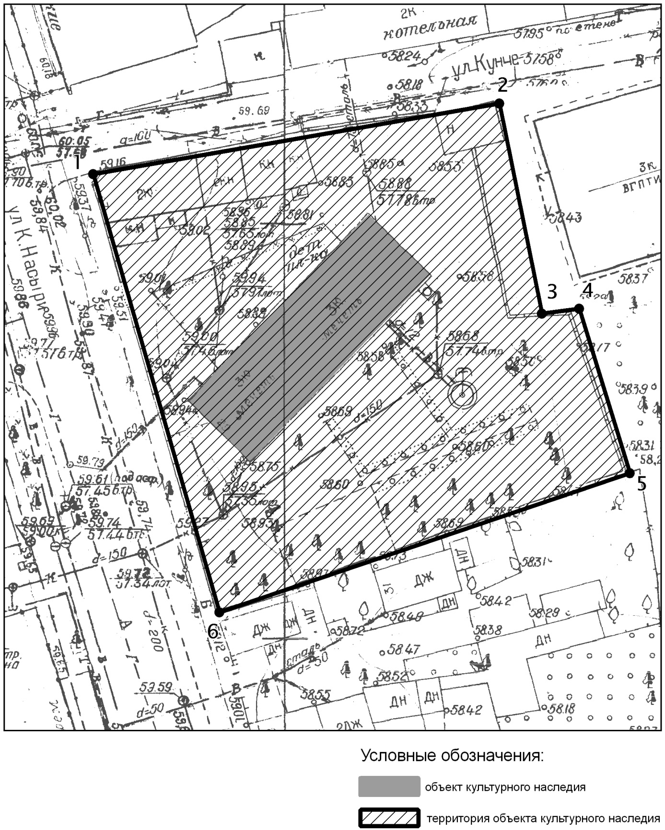

Топографический план объекта культурного наследия
Картографическое описание границ территории объекта культурного наследия федерального значения «Мечеть Апанаевская, 1768 г.», расположенного по адресу: г.Казань, ул. Каюма Насыри, д.29

Граница территории объекта культурного наследия федерального значения проходит следующим образом:
юго-западная часть: по улице К.Насыри до пересечения с улицей Кунче по красной линии по передней границе земельного участка (поворотные точки 6-1);
северо-западная часть: по улице Кунче до пересечения с улицей К.Насыри по красной линии по передней границе земельного участка (поворотные точки 2-1);
северо-восточная часть: от улицы Кунче по боковой границе земельного участка (поворотные точки 2-3-4-5);
юго-восточная часть: от улицы К.Насыри по боковой границе земельного участка (поворотные точки 6-5).

Таблица поворотных точек
границ территории объекта культурного наследия федерального значения
«Мечеть Апанаевская, 1768 г.», расположенного по адресу: г.Казань,
ул. Каюма Насыри, д.29

Координаты точки в местной системе координат  (МСК-16) |  |  | Координаты точки во Всемирной геодезической системе координат 1984 года (WGS-84)
№ | X | Y | северная широта В | восточная долгота L
 | 474523,53 | 1305471,93 | 55° 46' 41.02" | 49° 07' 08.01"
 | 474532,25 | 1305520,90 | 55° 46' 41.30" | 49° 07' 10.82"
 | 474506,89 | 1305525,99 | 55° 46' 40.48" | 49° 07' 11.11"
 | 474507,52 | 1305530,52 | 55° 46' 40.50" | 49° 07' 11.37"
 | 474487,73 | 1305536,64 | 55° 46' 39.86" | 49° 07' 11.72"
 | 474470,97 | 1305487,16 | 55° 46' 39.32" | 49° 07' 08.88"

- Карта (схема) границ территории объекта культурного наследия федерального значения «Дом Осокина, 1767 г.», расположенного по адресу: г. Казань, ул. Петербургская, 55, корпус 3 (адрес согласно Указу Президента Российской Федерации от 20.02.1995 №176 «Об утверждении перечня объектов исторического и культурного наследия Федерального (общероссийского) значения»: Республика Татарстан, г.Казань, ул.Свердлова, д.55)

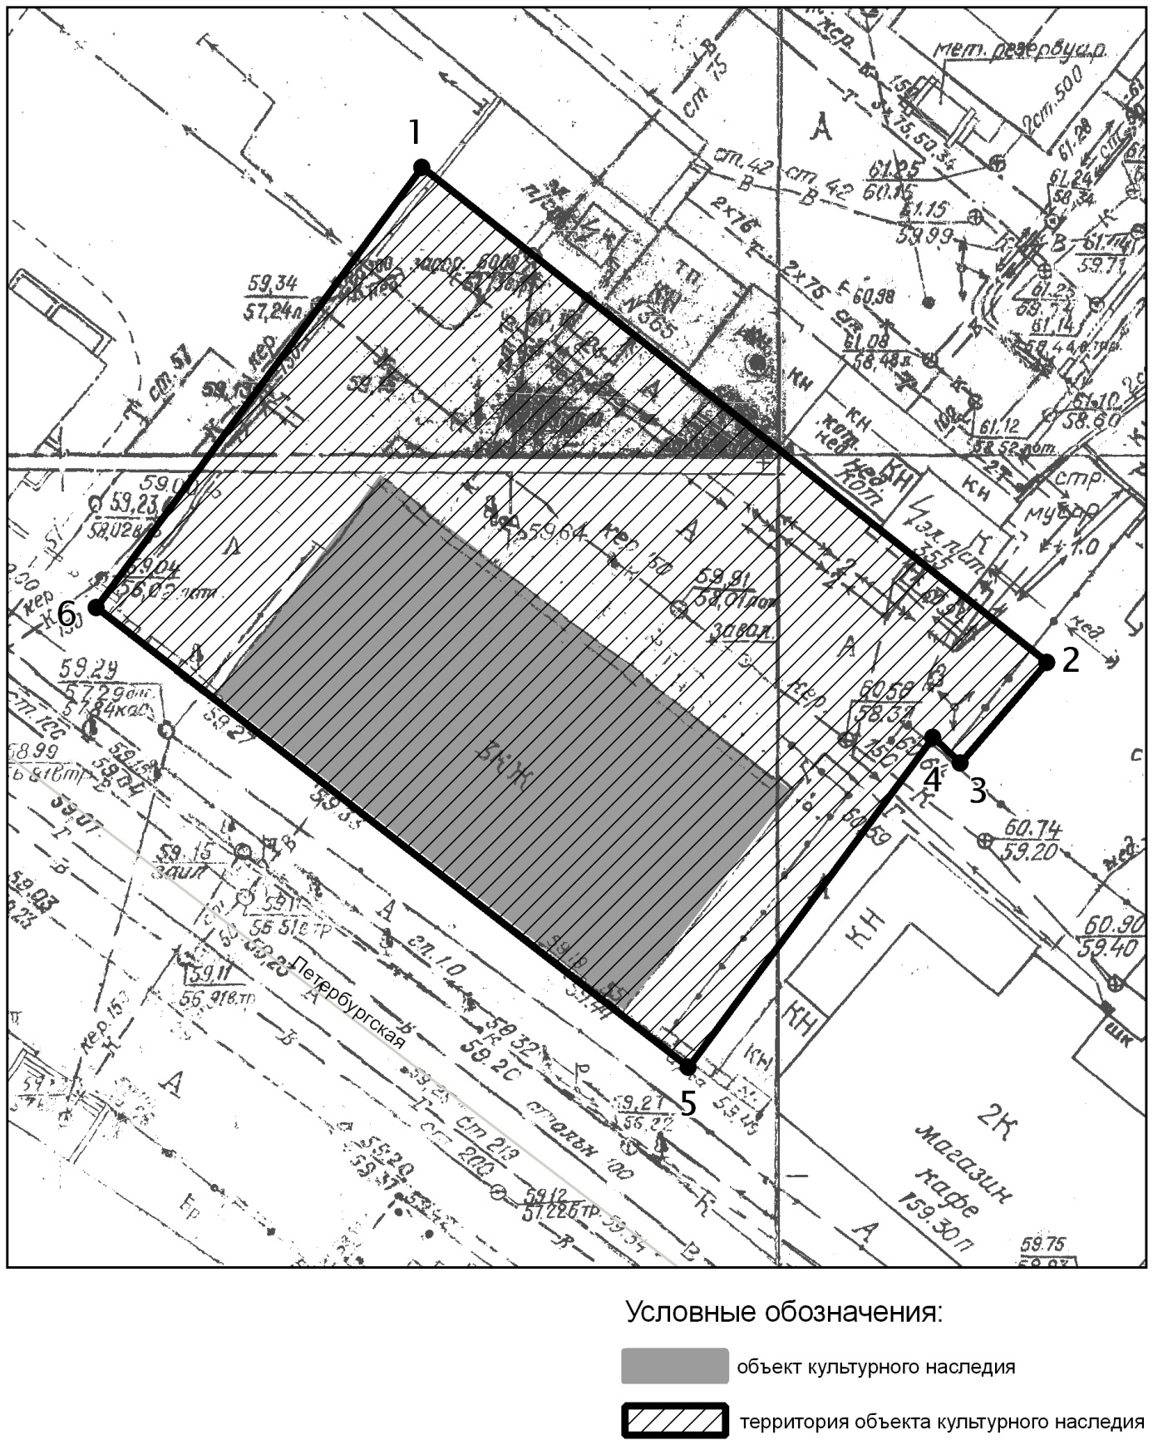

Топографический план объекта культурного наследия
Картографическое описание границ территории объекта культурного наследия федерального значения «Дом Осокина, 1767 г.», расположенного по адресу: г. Казань, ул. Петербургская, 55, корпус 3 (адрес согласно Указу Президента Российской Федерации от 20.02.1995 №176 «Об утверждении перечня объектов исторического и культурного наследия Федерального (общероссийского) значения»: Республика Татарстан, г.Казань, ул.Свердлова, д.55)

Граница территории объекта культурного наследия федерального значения проходит следующим образом:
юго-западная часть: по улице Петербургская по красной линии по передней границе земельного участка (поворотные точки 5-6);
северо-западная часть: от улицы Петербургская, по боковой границе земельного участка (поворотные точки 6-1);
северо-восточная часть: по внутриквартальной границе земельного участка (поворотные точки 1-2);
юго-восточная часть: от улицы Петербургская, по боковой границе земельного участка (поворотные точки 5-4-3-2).

Таблица поворотных точек
границ территории объекта культурного наследия федерального значения
«Дом Осокина, 1767 г.», расположенного по адресу: г. Казань, ул. Петербургская, 55, корпус 3 (адрес согласно Указу Президента Российской Федерации от 20.02.1995 №176 «Об утверждении перечня объектов исторического и культурного наследия Федерального (общероссийского) значения»: Республика Татарстан, г.Казань, ул.Свердлова, д.55)

Координаты точки в местной системе координат  (МСК-16) |  |  | Координаты точки во Всемирной геодезической системе координат 1984 года (WGS-84)
№ | X | Y | северная широта В | восточная долгота L
 | 474888,88 | 1306469,82 | 55° 46' 52.79" | 49° 08' 05.29"
 | 474854,31 | 1306513,27 | 55° 46' 51.67" | 49° 08' 07.78"
 | 474847,49 | 1306507,18 | 55° 46' 51.45" | 49° 08' 07.43"
 | 474849,35 | 1306505,26 | 55° 46' 51.51" | 49° 08' 07.32"
 | 474826,44 | 1306488,38 | 55° 46' 50.77" | 49° 08' 06.35"
 | 474858,23 | 1306447,20 | 55° 46' 51.80" | 49° 08' 03.99"

- Карта (схема) границ территории объекта культурного наследия
федерального значения «Памятник Габдулле Тукаю, 1958 г., ск. Л.Е.Кербель, С.С.Ахун и Л.М.Писаревский, арх. Павлов, бронза, гранит», расположенного по адресу: г.Казань, ул. Пушкина сквер Габдуллы Тукая (адрес согласно Постановлению Совета Министров Татарской АССР от 13.01.1961 №21 «О дальнейшем улучшении дела охраны памятников культуры Татарской АССР»: сквер у озера Кабан).

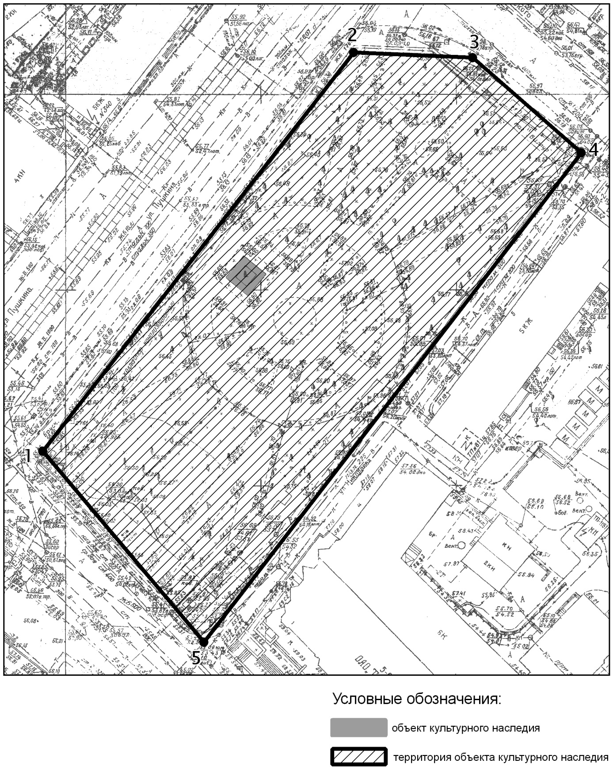
Топографический план объекта культурного наследия
Картографическое описание границ территории объекта культурного наследия федерального значения «Памятник Габдулле Тукаю, 1958 г., ск. Л.Е.Кербель, С.С.Ахун и Л.М.Писаревский, арх. Павлов, бронза, гранит», расположенного по адресу: г.Казань, ул. Пушкина сквер Габдуллы Тукая (адрес согласно Постановлению Совета Министров Татарской АССР от 13.01.1961 №21 «О дальнейшем улучшении дела охраны памятников культуры Татарской АССР»: сквер у озера Кабан)

Граница территории объекта культурного наследия федерального значения проходит следующим образом:
юго-западная часть: по улице М.Салимжанова до пересечения с улицами Пушкина и Николаева по красной линии по передней границе (поворотные точки 5-1);
северо-западная часть: по улице Пушкина до пересечения с улицами М.Салимжанова и Островского по красной линии по передней границе (поворотные точки 1-2-3);
северо-восточная часть: по улице Островского до пересечения с улицами Пушкина и Николаева (поворотные точки 3-4);
юго-восточная часть: по улице Николаева до пересечения с улицами Островского и М.Салимжанова (поворотные точки 4-5).

Таблица поворотных точек
границ территории объекта культурного наследия федерального значения Памятник Габдулле Тукаю, 1958 г., ск. Л.Е.Кербель, С.С.Ахун и Л.М.Писаревский, арх. Павлов, бронза, гранит», расположенного по адресу: г.Казань, ул. Пушкина сквер Габдуллы Тукая (адрес согласно Постановлению Совета Министров Татарской АССР от 13.01.1961 №21 «О дальнейшем улучшении дела охраны памятников культуры Татарской АССР»: сквер у озера Кабан)

Координаты точки в местной системе координат  (МСК-16) |  |  | Координаты точки во Всемирной геодезической системе координат 1984 года (WGS-84)
№ | X | Y | северная широта В | восточная долгота L
 | 475276,62 | 1305488,43 | 55° 47' 05.37" | 49° 07' 09.01"
 | 475378,47 | 1305567,95 | 55° 47' 08.66" | 49° 07' 13.58"
 | 475377,27 | 1305598,27 | 55° 47' 08.62" | 49° 07' 15.32"
 | 475352,88 | 1305626,01 | 55° 47' 07.83" | 49° 07' 16.91"
 | 475227,81 | 1305529,62 | 55° 47' 03.79" | 49° 07' 11.37"

- Карта (схема) границ территории объекта культурного наследия федерального значения «Здание гостиницы Дворянского собрания, где останавливались Волконская Мария Николаевна в декабре 1826 г., направляясь к месту ссылки мужа, Пушкин Александр Сергеевич во время поездки по сбору материала о крестьянской войне под руководством Емельяна Пугачева и Шаляпин Федор Иванович во время своих гастролей», расположенного по адресу: г.Казань, ул. Рахматуллина, д.6.

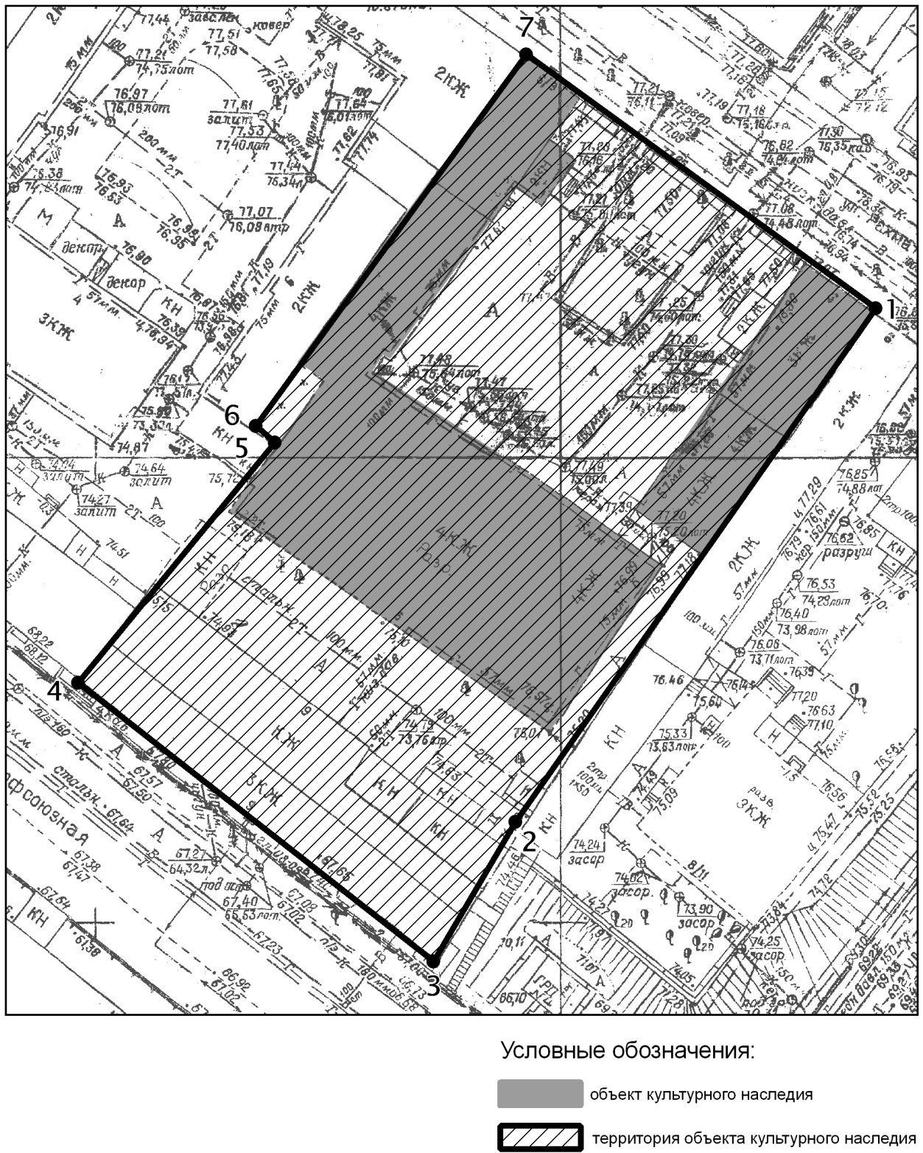

Топографический план объекта культурного наследия

Картографическое описание границ территории объекта культурного наследия федерального значения «Здание гостиницы Дворянского собрания, где останавливались Волконская Мария Николаевна в декабре 1826 г., направляясь к месту ссылки мужа, Пушкин Александр Сергеевич во время поездки по сбору материала о крестьянской войне под руководством Емельяна Пугачева и Шаляпин Федор Иванович во время своих гастролей», расположенного по адресу: г.Казань, ул. Рахматуллина, д.6.

Граница территории объекта культурного наследия федерального значения проходит следующим образом:
юго-западная часть: по улице Профсоюзная по красной линии по передней границе земельного участка (поворотные точки 4-3);
северо-западная часть: от улицы Профсоюзная до улицы Рахматуллина по боковой границе земельного участка (поворотные точки 4-5-6-7);
северо-восточная часть: по улице Рахматуллина по красной линии по передней границе земельного участка (поворотные точки 1-7);
юго-восточная часть: от улицы Профсоюзная до улицы Рахматуллина по боковой границе земельного участка (поворотные точки 3-2-1).

Таблица поворотных точек
границ территории объекта культурного наследия федерального значения «Здание гостиницы Дворянского собрания, где останавливались Волконская Мария Николаевна в декабре 1826 г., направляясь к месту ссылки мужа, Пушкин Александр Сергеевич во время поездки по сбору материала о крестьянской войне под руководством Емельяна Пугачева и Шаляпин Федор Иванович во время своих гастролей», расположенного по адресу: г.Казань, ул.Рахматуллина, д.6.

Координаты точки в местной системе координат  (МСК-16) |  |  | Координаты точки во Всемирной геодезической системе координат 1984 года (WGS-84)
№ | X | Y | северная широта В | восточная долгота L
 | 476133,36 | 1305277,06 | 55° 47' 33.08" | 49° 06' 56.94"
 | 476078,27 | 1305238,45 | 55° 47' 31.30" | 49° 06' 54.72"
 | 476063,41 | 1305229,58 | 55° 47' 30.82" | 49° 06' 54.21"
 | 476093,05 | 1305191,38 | 55° 47' 31.78" | 49° 06' 52.02"
 | 476119,06 | 1305212,61 | 55° 47' 32.62" | 49° 06' 53.24"
 | 476120,91 | 1305210,52 | 55° 47' 32.68" | 49° 06' 53.12"
 | 476160,84 | 1305239,57 | 55° 47' 33.97" | 49° 06' 54.79"

- Карта (схема) границ территории объекта культурного наследия федерального значения «Бюст дважды Героя Советского Союза Н.Г.Столярова, 1950г., ск. В.И.Мухина арх. И.Г.Гайнутдинов, бронза, гранит», расположенного по адресу: г.Казань, ул.Клары Цеткин.

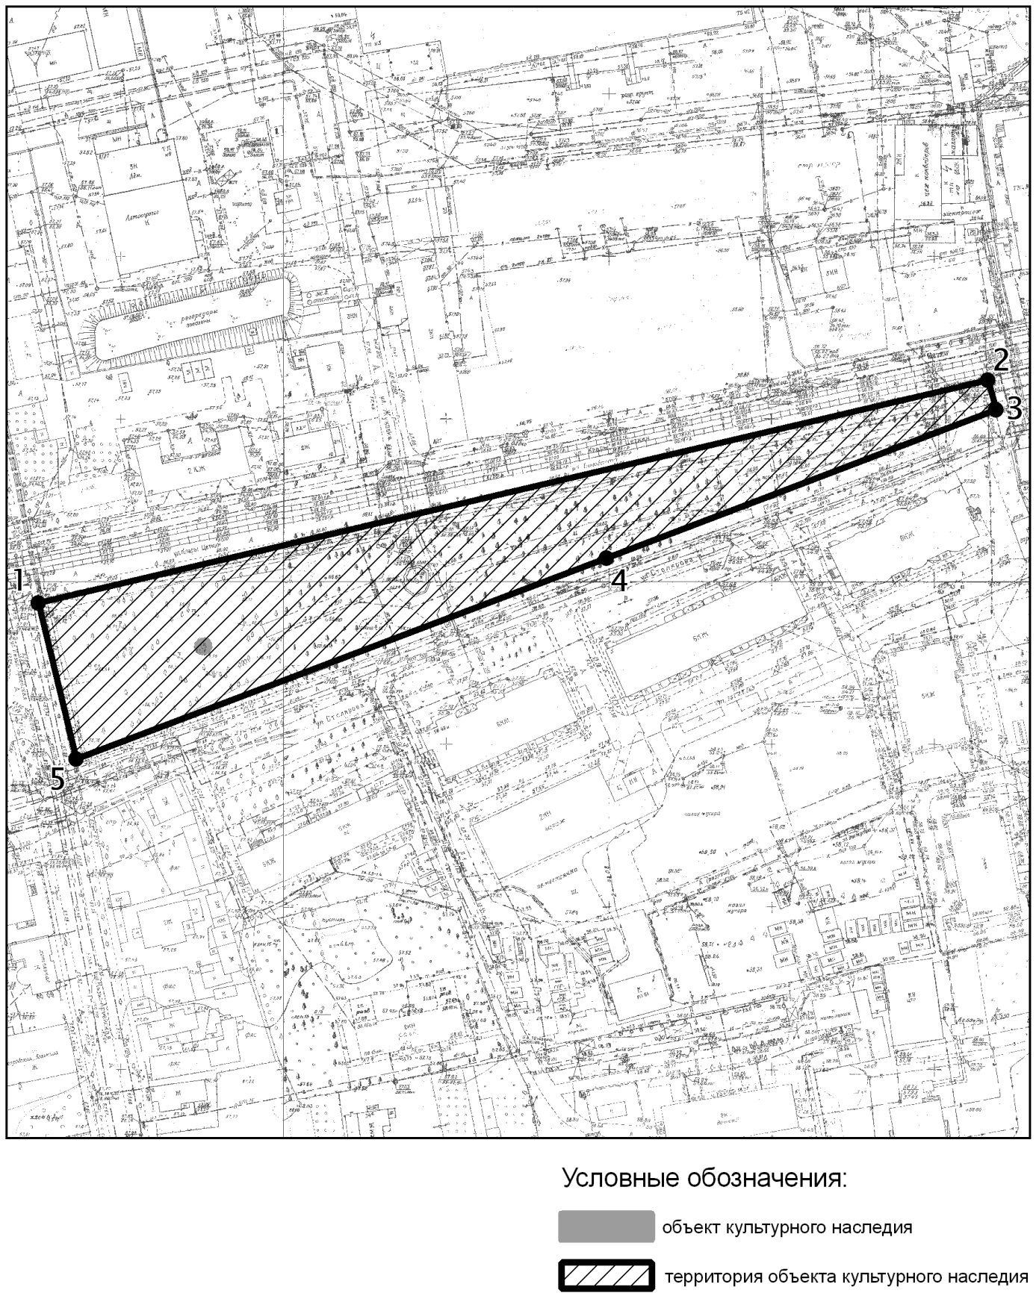
Топографический план объекта культурного наследия

Картографическое описание границ территории объекта культурного наследия федерального значения «Бюст дважды Героя Советского Союза Н.Г.Столярова, 1950г., ск. В.И.Мухина арх. И.Г.Гайнутдинов, бронза, гранит», расположенного по адресу: г.Казань, ул. Клары Цеткин.

Граница территории объекта культурного наследия федерального значения проходит следующим образом:
юго-западная часть: по улице Кызыл Армейская до пересечения с улицами К.Цеткин и Столярова по красной линии по передней границе (поворотные точки 1-5);
северо-западная часть: по улице К.Цеткин до пересечения с улицей Кызыл Армейская по красной линии по передней границе (поворотные точки 2-1);
северо-восточная часть: по передней границы до пересечения с улицами К.Цеткин и Столярова (поворотные точки 2-3);
юго-восточная часть: по улице Столярова до пересечения с улицей Кызыл Татарстан (поворотные точки 3-4-5).

Таблица поворотных точек
границ территории объекта культурного наследия федерального значения «Бюст дважды Героя Советского Союза Н.Г.Столярова, 1950г., ск. В.И.Мухина арх. И.Г.Гайнутдинов, бронза, гранит», расположенного по адресу: г.Казань, ул. Клары Цеткин

Координаты точки в местной системе координат  (МСК-16) |  |  | Координаты точки во Всемирной геодезической системе координат 1984 года (WGS-84)
№ | X | Y | северная широта В | восточная долгота L
 | 476854,37 | 1301917,24 | 55° 47' 56.48" | 49° 03' 44.13"
 | 476926,25 | 1302208,83 | 55° 47' 58.80" | 49° 04' 00.87"
 | 476916,97 | 1302211,27 | 55° 47' 58.50" | 49° 04' 01.01"
 | 476871,15 | 1302091,61 | 55° 47' 57.02" | 49° 03' 54.14"
 | 476809,22 | 1301928,75 | 55° 47' 55.02" | 49° 03' 44.79"

Приложение № 2
к приказу Комитета
Республики Татарстан
по охране объектов культурного
наследия
от «_____ » №

Режим использования
территории объектов культурного наследия федерального значения, расположенных на территории города Казани

В границах территории объектов культурного наследия федерального значения, расположенных на территории города Казани, разрешается:
Консервация, реставрация и ремонт объекта культурного наследия (без изменения качеств, составляющих предмет охраны), на основании проектной документацией, разработанной по реставрационному заданию и согласованной уполномоченным государственным органом охраны объектов культурного наследия Республики Татарстан после прохождения государственной историко-культурной экспертизы.
Воссоздание-регенерация на научной основе утраченных архитектурных и исторических элементов (парапетной решетки, декора и т.д.), архитектурных акцентов, ценных в мемориальном и архитектурно-ансамблевом отношении.
Приспособление объекта культурного наследия (без изменения качеств, составляющих предмет охраны) для современного использования в соответствии с разрешенными видами функционального использования.
Снос диссонансных сооружений, временных сооружений и поздних пристроев, не представляющих историко-культурной ценности.
Капитальный ремонт существующих объектов инженерной инфраструктуры, снятие с фасада разводных труб, прокладка новых после археологического исследования.
Установка на фасадах объекта культурного наследия информационных надписей и обозначений, мемориальных досок не выше 1 этажа, учитывая восприятие людей с ограниченными возможностями. Ширина информационных надписей не должна превышать 2 /3 ширины простенка между окнами.
Обеспечить доступ в объект культурного наследия восприятие людей с ограниченными возможностями устройством пандусов и подъемников.
Благоустройство территорий ОКН с сохранением исторического рельефа и использованием исторических традиционных строительных материалов (дерево, камень, красный кирпич) в покрытиях дорог, пешеходных дорожек, площадок обзора, малых архитектурных формах и оборудовании для освещения.
Обеспечение визуального восприятия объекта культурного наследия в его историко-градостроительной и природной среде, снос дисгармоничной зелени неценных пород (американский клён), сохранение традиционных видов деревьев и кустарников, высадка новых зеленых насаждений традиционных для города пород деревьев.
Обеспечение пожарной безопасности ОКН и его защиты от динамических воздействий.
Все вышеуказанные работы проводятся на основании письменного разрешения на проведение работ по сохранению объектов культурного наследия, выданного государственным органом охраны объектов культурного наследия Республики Татарстан, заданием на разработку проектной документации и проектной документации по сохранению объектов культурного наследия, получившей положительное заключение государственной историко-культурной экспертизы.

В границах территории объектов культурного наследия федерального значения, расположенных на территории города Казани, запрещается:
Строительство, за исключением применения специальных мер, направленных на комплексное сохранение объекта культурного наследия и регенерацию его историко-градостроительной или природной среды – в соответствии со специальным проектом реставрации, согласованным и утвержденным в установленном порядке.
Установка на фасадах и крыше объектов культурного наследия кондиционеров, крупногабаритных антенн и иных элементов инженерного оборудования.
Прокладка инженерных систем, коммуникаций и установка инженерного оборудования наземным способом.
Прокладка инженерных коммуникаций, инженерного оборудования и благоустройство территории без специально разработанных проектов, исключающих изменение уровня грунтовых вод, нарушение гидрологии и т.п.
Изменение исторического ландшафта местности, установка киосков, павильонов, навесов, малых архитектурных форм за исключением восстановления утраченных.
Вырубка ценных пород деревьев за исключением санитарных рубок.

